**网上阅卷扫描端联考使用说明**

**1、激活软件（初次使用需要操作此步骤，已激活过可跳至第二条）**

安装完成后电脑桌面会有一个下图这样的图标，运行此程序。联系我们公司技术工程师获取激活文件和扫描账号。激活文件包含以下两个文件：  ，第一个是证书，第二个是秘钥

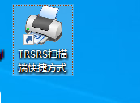

第一步，填写并修改正确的登陆服务器地址（联考管理员分配），输入账号密码之后会出现一个弹窗信息，点确定关闭。

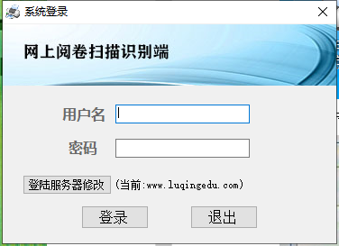

第二步，出现以下窗口，先导入之前接收到的证书，再输入激活码

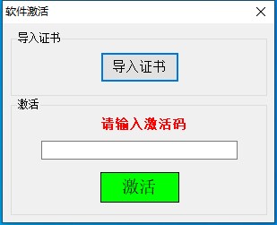

提示激活成功后再次运行扫描端程序，输入账号密码即可进入软件。

**2、下载考生名单**

选择相应的年级、考试、科目，点击名册管理

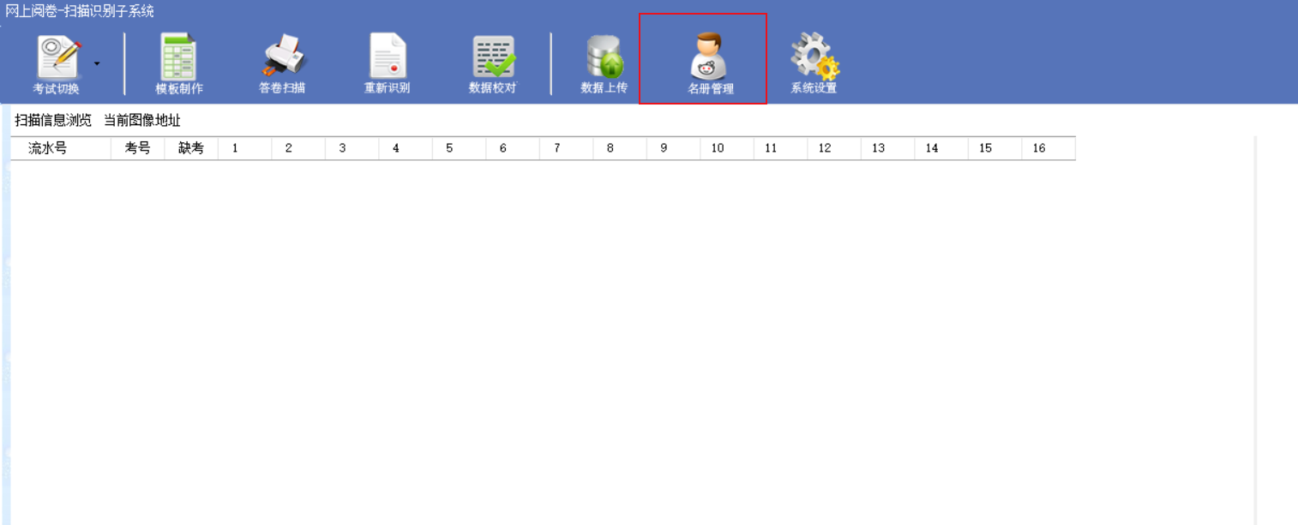

点击下载名册

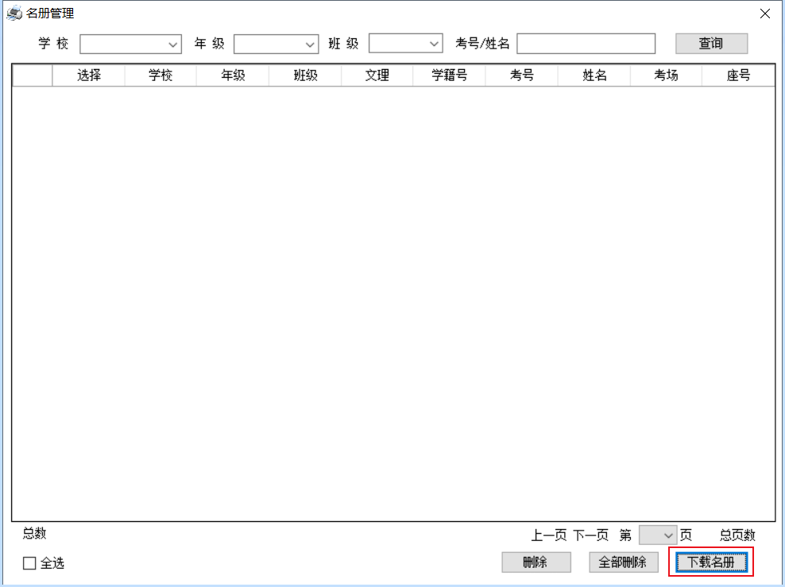

选择自己需要下载考生名单的学校，点击确定

出现这个界面即下载名单成功

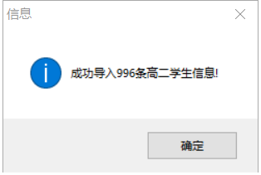

**3、下载联考模板**

点击系统设置-->共享模板下载，如下图示一一操作：

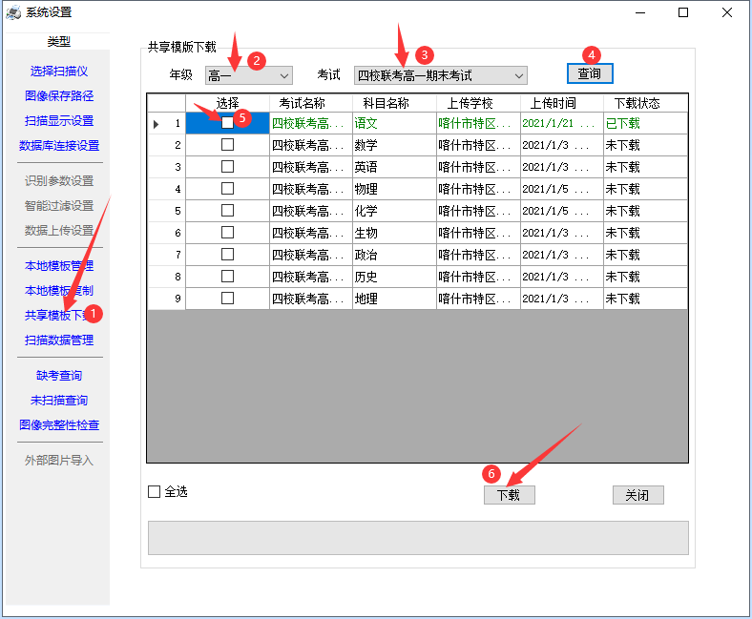

勾选需要下载的模板，点击下载，下载成功后关闭小窗口。

**4、扫描答题卡**

点击考试切换按钮，选中要扫描的考试、科目

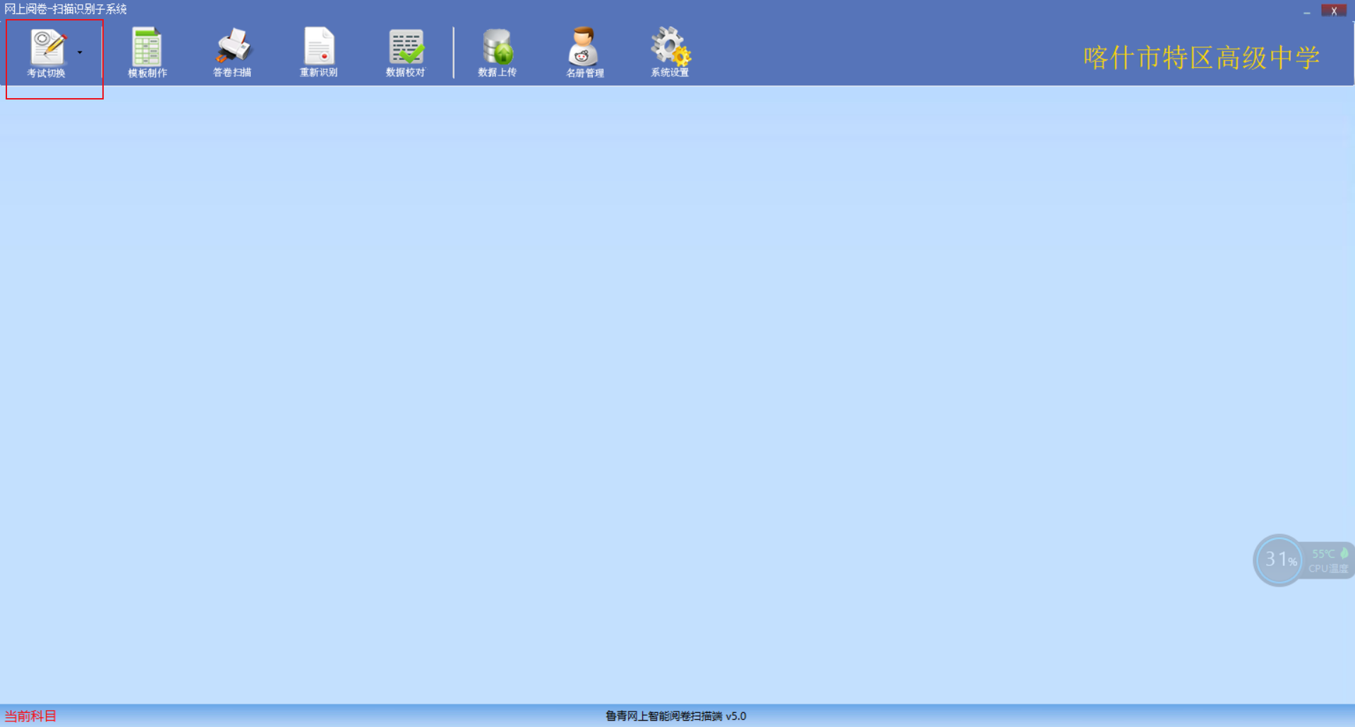

此时左下角会出现选中的考试科目，确认无误后点击—>答卷扫描，开始扫描答题卡

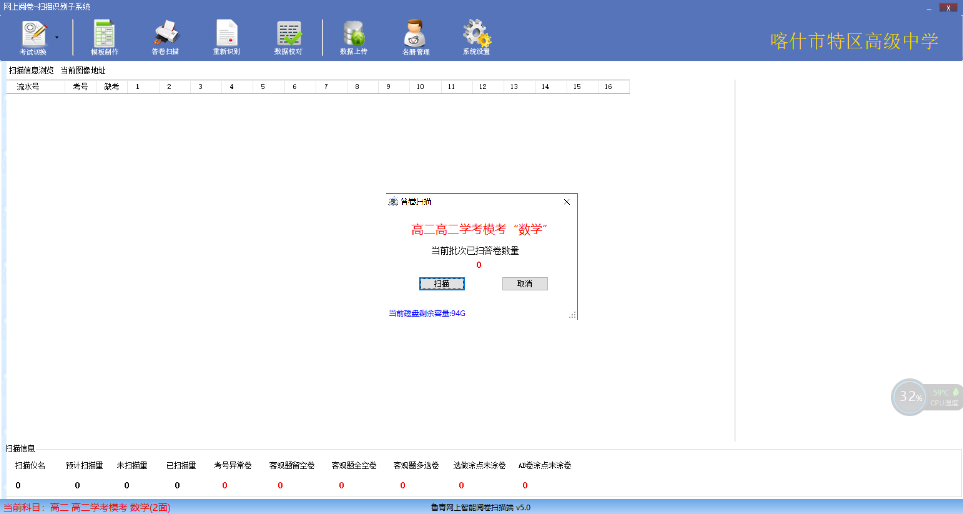

**5、数据校对**

本科目全部扫描完成后，点击数据校对

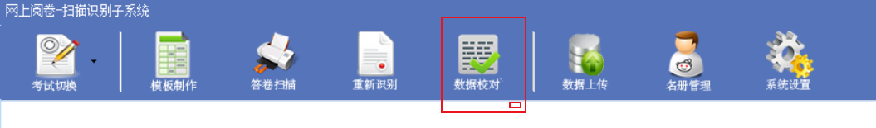

对出现问题的答题卡进行校对（包括考号识别、客观题填涂、选做题等问题处理）

**6、扫描数据上传**

校对完成后点击数据上传

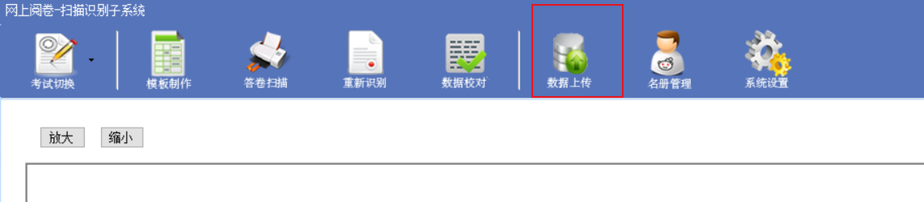

勾选科目（**注意：一次只能勾选一个科目**），然后点击数据上传

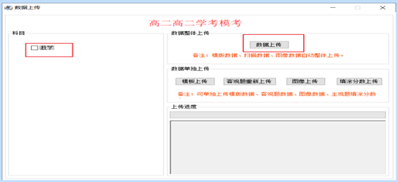

提示上传成功，本科目扫描完毕，依次对本次考试的其他科目完成上述步骤即可。

**\*\* 小技巧：一个科目数据上传时，如果人数较多、耗时较长，可以最小化上传窗口，去进行其他科目的扫描工作。 \*\***

1. **扫描仪设置注意事项：**

**（1）图像类型选择：黑白**

**（2）分辨率设置：200**

**（3）单面、双面一定要按照实际情况选择正确**

**（4）放置答题卡：考号区域朝扫描仪方向，题卡正面向上组齐，检查题卡正反面错误**

**（5）图像旋转：-90或者270，根据实际扫描仪机型来设置**